|  |  |  |  |
| --- | --- | --- | --- |
| 实验编号 | **数据库的创建和管理**  **（2学时）** | | |
| **01** |
| 班级 | 学号 | 姓名 | 成绩 |
| 22网工2 | 22211357125 | 王涛 |  |

【实验目的】

1. 掌握MS SQL Server和Management Studio的基本操作
2. 掌握应用T-SQL命令方式和可视化方式创建、删除数据库；
3. 掌握应用系统过程查看数据库、修改数据库名称的操作。

【实验要求】

在规定时间内完成各实验项目的实验任务和实验思考题，并通过对分易平台提交实验报告。

提交方法：对分易（www.duifene.com）🡪作业

【实验任务】

1. 在Management Studio中以可视化方式创建名字为Sale的销售数据库。该数据库有一个名字为Sale.mdf的主数据文件和名字为Sale_Log.ldf的事务日志文件。数据库文件和日志文件存储在D:\DB目录下。主数据文件容量为8MB，日志文件容量为3MB，数据文件和日志文件的最大容量为20MB，文件增长量为1MB。

*对象资源管理器中用户数据库截图如下：*

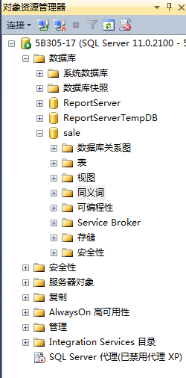

1. 在Management Studio中以可视化方式查看Sale数据库的属性，并填写下表。

|  |  |  |  |  |  |  |  |  |  |
| --- | --- | --- | --- | --- | --- | --- | --- | --- | --- |
| **数据库名称** | | **Sale** | | | | **所有者** | **DELL-PC\Administrator** | | |
| **数据文件情况** | | | | | | | | | |
| 文件数量 | | 1个 | | 文件类型 | | 行数据 | 文件组 | | PRIMARY |
| 数据文件逻辑名称 | | sale | | | | | | | |
| 数据文件物理名称（含路径） | | D:\MYDB\Sale.mdf | | | | | | | |
| 初始大小 | 8MB | | 最大文件大小 | | 20MB | | 文件增长 | 1MB | |
| **日志文件情况** | | | | | | | | | |
| 文件数量 | | 1个 | | 文件类型 | | 日记 | 文件组 | | NULL |
| 日志文件逻辑名称 | | sale_log | | | | | | | |
| 日志文件物理名称（含路径） | | D:\MYDB\Sale_Log.ldf | | | | | | | |
| 初始大小 | 3MB | | 最大文件大小 | | 20MB | | 文件增长 | 1MB | |

1. 在Management Studio中以可视化方式修改数据库名称为。

*对象资源管理器中用户数据库截图如下：*

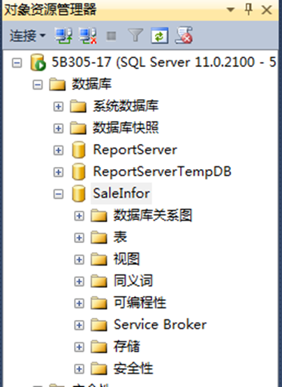

1. 在Management Studio中以可视化方式删除数据库SaleInfor。

*对象资源管理器中用户数据库截图如下：*

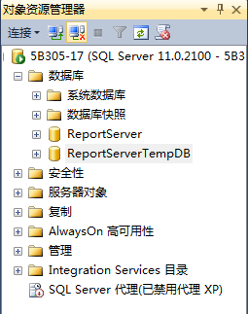

1. 在Management Studio中以T-SQL语句方式创建逻辑名为StudentManage的学生管理数据库，将物理文件保存在D:\DB目录下，数据库的主数据文件名为StudentManage.mdf，文件大小为30MB，最大无限制，文件增量为2MB，事务日志文件名StudentManage_log.ldf，大小15MB,文件可以增长到30MB，文件增量为2MB。

*T-SQL命令如下：*

CREATE DATABASE StudentManage

ON primary

(

name=StudentManage_data,

filename="d:\MYDB\StudentManage.mdf",

size=30,

maxsize=unlimited,

filegrowth=2

)

log on

(

name=StudentManage_log,

filename="d:\MYDB\StudentManage_Log.ldf",

size=15,

maxsize=30,

filegrowth=2

)

*对象资源管理器中用户数据库截图如下：*

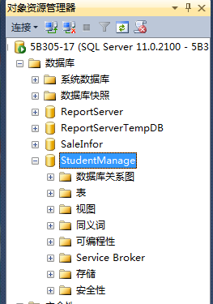

1. 将T-SQL命令保存为脚本文件，文件名为StudentManage.sql，保存在你的网盘中以供实验2使用。

*文件截图如下：*

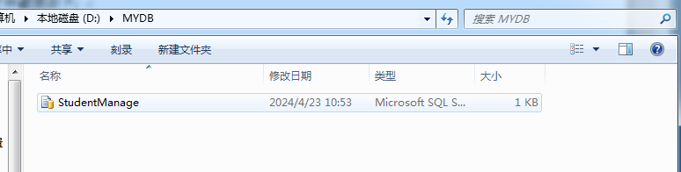

1. 使用系统过程显示StudentManage数据库的信息。

*命令和结果如下：*

sp_helpdb StudentManage

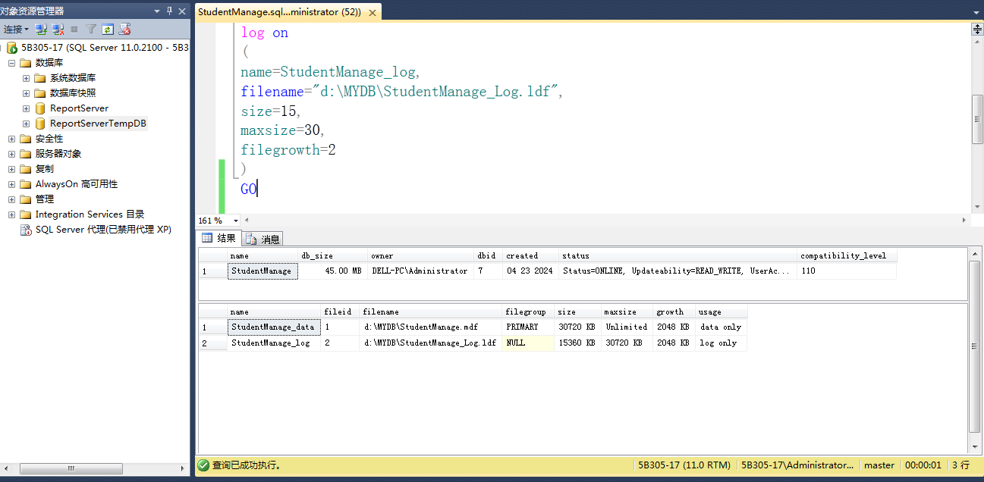

1. 使用系统过程将StudentManage数据库名修改为StudentManage_new。

*命令和结果如下：*

sp_renamedb StudentManage,StudentManage_new

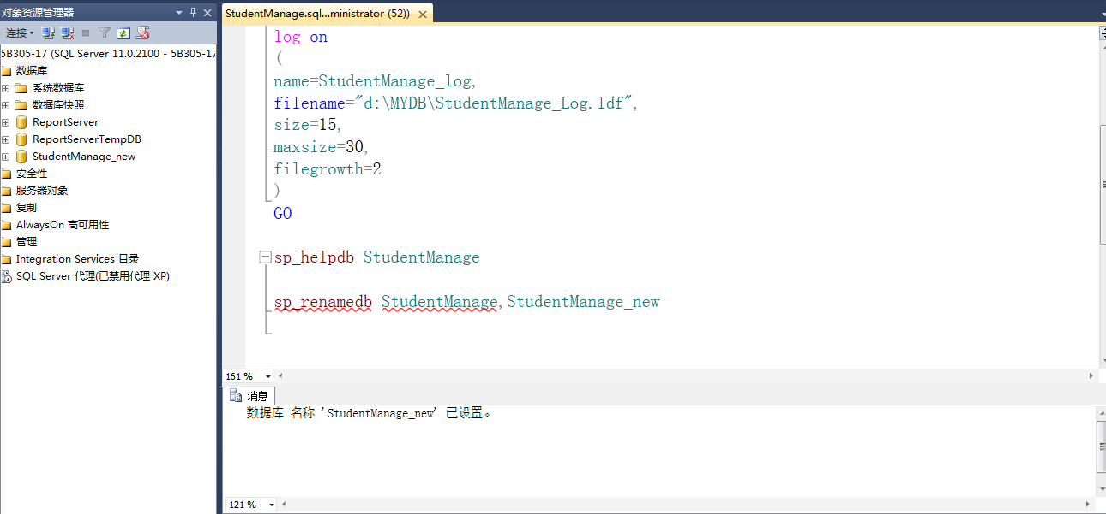

1. 查看StudentManage_new数据库的属性，并填写下表。

|  |  |  |  |  |  |  |  |  |  |
| --- | --- | --- | --- | --- | --- | --- | --- | --- | --- |
| **数据库名称** | | StudentManage_new | | | | **所有者** | **DELL-PC\Administrator** | | |
| **数据文件情况** | | | | | | | | | |
| 文件数量 | | 1个 | | 文件类型 | | 行数据 | 文件组 | | PRIMARY |
| 数据文件逻辑名称 | | StudentManage_data | | | | | | | |
| 数据文件物理名称（含路径） | | d:\MYDB\StudentManage.mdf | | | | | | | |
| 初始大小 | 30MB | | 最大文件大小 | | Unlimited | | 文件增长 | 2MB | |
| **日志文件情况** | | | | | | | | | |
| 文件数量 | | 1个 | | 文件类型 | | 日记 | 文件组 | | NULL |
| 日志文件逻辑名称 | | StudentManage_log | | | | | | | |
| 日志文件物理名称（含路径） | | d:\MYDB\StudentManage_Log.ldf | | | | | | | |
| 初始大小 | 15MB | | 最大文件大小 | | 30MB | | 文件增长 | 2MB | |

【实验思考题】

1. 修改数据库名称后，其数据文件逻辑名和物理文件名会发生改变吗？

修改数据库名称后，数据文件的逻辑名和物理文件名不会自动更新。数据文件的逻辑名和物理文件名是独立于数据库名称的。数据库名称的修改只会影响到数据库本身的名称，而不会影响到数据库中的对象和文件。

1. 如果希望对数据库StudentManage_new增加一个名字为StudentManage_second的次数据文件，文件容量为4MB，最大容量为20MB，文件增长量为10%，文件存储在D:\DB目录下。请问如何实现？请给出操作说明或T-SQL命令，并截图说明该数据库文件情况。

ALTER DATABASE StudentManage_new

ADD file

(

NAME = StudentManage_second_dat2,

FILENAME = 'D:\MYDB\StudentManage_second_dat2.mdf',

SIZE = 5MB,

MAXSIZE = 20MB,

FILEGROWTH = 10%

)

USE StudentManage_new;

EXEC sp_helpdb

